Краткосрочный план
Предмет: Естествознание  Урок: 21 |  | Школа:
Дата: |  | ФИО учителя:
Класс: 4 |  | Количество присутствующих: |  | Количество отсутствующих:
Раздел (сквозная тема): |  | Вещества и их свойства. Типы веществ.
Тема урока: |  | Какими бывают вещества.
Цели обучения в соответствии с учебной программой: |  | 4.3.1.1 определять сферы применения веществ согласно их свойствам;  4.1.2.2 представлять полученные результаты в форме по выбору учащегося
Цели урока: |  | Узнать, какие виды веществ существуют. Как изменяются свойства веществ приразличных процессах.
Ход урока:
Этап урока/ Время | Действия педагога |  | Действия ученика |  | Оценивание | Ресурсы
1.Начало урока.  0-5 мин | Создание положительного эмоционального настроя:  На уроке будь старательным,  Будь спокойным и внимательным.  Всё пиши, не отставая,  Слушай, не перебивая.  Говорите чётко, внятно,  Чтобы было всё понятно. |  | Приветствуют учителя. Организуют свое рабочее место. |  | ФО  Оценивание эмоционального состояния | Эмоц. настрой
2. Середина урока.  5 – 35 мин | (К) Актуализация знаний. Целеполагание.  Проверка домашнего задания. Опрос уч-ся:  -Что такое тело? Привести примеры.  -Из чего изготавливают тела?  -Что такое вещество? Привести примеры.  -Назвать тела, сделанные из одного вещества.  -Назвать одинаковые тела, сделанные из разных веществ.  -Какими свойствами могут обладать вещества?  -Можно ли изменять свойства веществ? (изменение агрегатного состояния воды; скисание молока; горение древесины; гниение листьев)  -Сравните свойство соли и сахара (сходство – отличие)  (К) Формулирование темы и цели урока.  Введение в тему  Вводное задание.  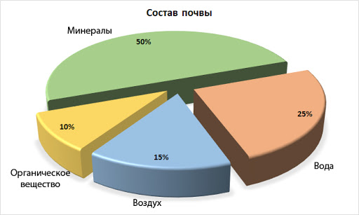  Рассмотрение диаграммы, демонстрирующей состав почвы.  - Чем является почва? (это вещество, потому что у почвы есть свои свойства и люди используют различные виды почвы в своих целях в зависимости от ее состава)  - Из чего состоит почва? (с помощью схемы смогут назвать состав почвы)  - Что значит выражение «чистое вещество»?  -Можно ли назвать почву чистым веществом? (Дети смогут сделать вывод о том, что чистое вещество состоит только из одного вещества и не имеет других составляющих частей)  - Подумайте над тем, как можно назвать вещества, которые включают в свой состав и другие компоненты. (это нечистые вещества)  Вещества такого рода называются смесями  В природе очень редко встречается вещество в чистом виде. Чаще всего мы используем смеси.  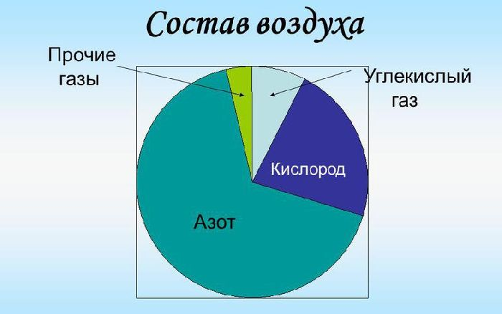  Аналогичная беседа по диаграмме состава воздуха  (П) Работа с учебником. Определи состав.  Задание:  Сравни воду в двух стаканах.  -В каком из них чистое вещество? Объясни свой ответ.  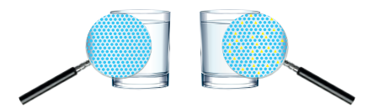  В природе почти все вещества состоят из различных частей. Их называют смесями. К смесям относятся растворы, сплавы, воздух, почва и т.д. Вода также не чистое вещество. Отличие питьевой воды в том, что в ее составе есть минеральные соли.  Вода только после очищения в специальном устройстве становится чистой. Ее называют очищенной (дистиллированной) водой.  В смеси каждое вещество сохраняет свои свойства. Чистыми веществами считаются вещества со стабильными физическими свойствами.  Запомни!  Чистое вещество состоит из одного вещества.  Смеси – совокупность нескольких веществ  (К) Подумай  - Где в быту используют смеси?  - Какова польза в использовании смеси? ( расширяет сферу применения (косметические, ительные, медицинские смеси), повышается качество (смеси для малышей), экономит время человека (полуфабрикаты, пищевые добавки)  - Чем является кумыс: чистым веществом или смесью?  (Д/Ф) Исследуй  - Можно ли отделить вещества в составе смеси?  Инструкция по проведению исследования:  1. Исследовать ресурсы.  2. Смешать мелкие металлические предметы и опилки.  3. Добавить в воду порошок лимонной кислоты.  4. Зарегистрировать результаты, сделать промежуточное заключение.  5. Отделить магнитом от опилок металлические предметы. 6. Исследовать раствор лимонной кислоты.  7. Зафиксировать результат. 8. Сделать выводы.  Железо и опилки относятся к твердым смесям. Железо можно легко отделить от воды с помощью магнита. Порошок лимонной кислоты растворяется в воде, смешивается с водой и растворяется в ней. Выделить из этой смеси отдельно воду и отдельно порошок в том виде, в котором они были до смешивания, невозможно.  Вывод: некоторые вещества в составе смесей можно разделить, а некоторые вещества не разделяются.  (К) Работа с учебником. Процессы.  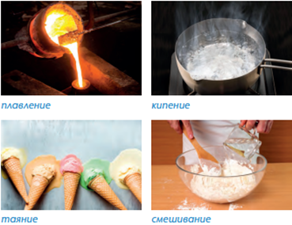  Используя рисунок, ответь на вопросы:  -Как изготавливают предметы из железа (ложка, ключ, дверная ручка)? Почему эти предметы имеют разную форму? (железо плавят)  - Как варят суп? (вещества перемешивают, растворяют, кипятят)  - Можно ли плавить (растворять, кипятить) все вещества. (Нет, некоторые тела не плавятся, их кипятят или растворяют)  Заключение: способность веществ изменяться под воздействием этих процессов также является их свойством.  (И) Задание: найди в каждой строчке лишнее слово  а) морская вода, дистиллированная вода, минеральная вода б) туман, воздух, кислород, дым |  | Учащиеся слушают учителя, отвечают на вопросы  Формулируют тему урока, определяют цель урока  Работают, выполняют задания под руководством учителя  Отвечают на поставленные вопросы  Учащиеся выполняют задания под руководством учителя. Отвечают на поставленные вопросы.  Работают в парах, выполняют задания под руководством учителя.    Приводят примеры  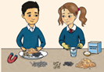  Работают в группах, выполняют исследование под руководством учителя  Отвечают на поставленные вопросы.  Выполняют задание |  | ФО  ФО  ФО  ФО  ФО  ФО | проектор  проектор  Учебник  стр.56  Доп. литератур  Учебник  Доп. литератур  магнит; • плоская тарелка; • опилки; • предметы, сделанные из железа • стакан с водой; • сухая лимонная кислота в пакете; • листы и маркеры  Учебник  карточки
3. Конец урока.  35-40 мин | Рефлексия деятельности на уроке  1.Вопросы по теме урока (слайд)  2.Письменная работа: напиши вещества, которые входят в состав смесей  Морская вода: _____________ ( вода и различные соли) Шоколад: _________ ( какао-бобы, молоко, сахар, жиры) Майонез: _______________ ( масло, уксус, желток яйца) Мороженное: ____________ ( сахар, молоко или сливки, пищевые красители, пряности)  Итог урока.  -Какую цель мы поставили на сегодняшнем уроке?  - Достигли ли мы этой цели?  Рефлексия:  Предлагает оценить свою работу при помощи линейки успеха.  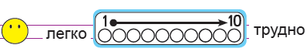 |  | Отвечают на вопросы учителя, оценивают сою деятельность на уроке |  | ФО | Картинки к рефлексии.

